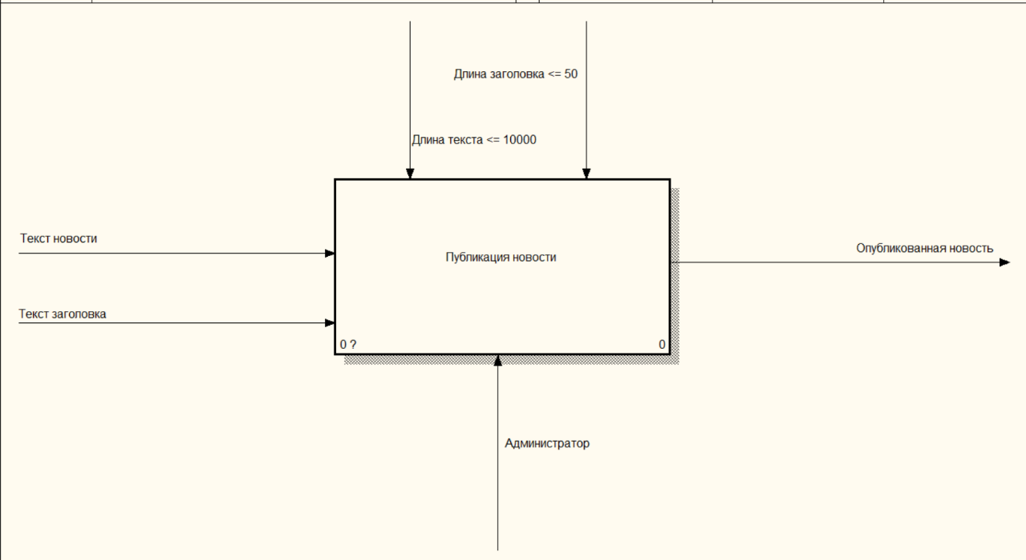Рисунок Д.1 –– Функциональная модель

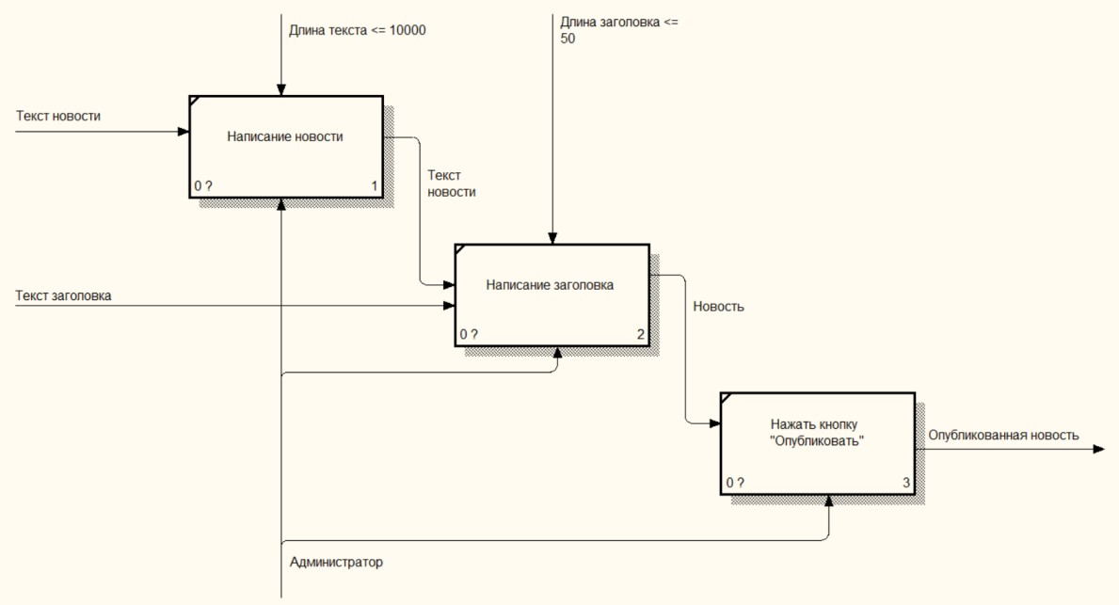

Рисунок Д.2 ––Более детальное представление узла А0